Департамент образования Администрации города Ноябрьска

Муниципальное специальное (коррекционное) образовательное учреждение
для обучающихся, воспитанников с ограниченными возможностями здоровья
«Специальная (коррекционная) общеобразовательная школа II, VIII видов»

Мастер-класс

Тема:
«Путешествие в страну
"Информатишка"

Подготовила: учитель Хотеева Р.П.

г.Ноябрьск 2012 г.

"Научиться можно лишь тому, что любишь..."

И. В. Гете

Цели занятия:

- Обучающие: вызвать интерес детей к информатике, представленного в неординарных ситуациях, взаимодействие с другими предметами.

- Развивающие: развитие творческой активности и логического мышления.

- Воспитательные: воспитание самостоятельности, стремления к получению конечного результата;

- коррекционная: коррекция личностных проявлений учащихся, отношения к результатам своей деятельности и к работе своих товарищей, эмоционально-волевой сферы учащихся.

Оборудование: персональные компьютеры в комплекте, видеопроектор, мультимедийная доска, раздаточный материал.
Словарная работа: компьютер, клавиатура, информация, Интернет, .

(Занятие сопровождается слайдами, презентациями и мультимедийными фрагментами с
CD-дисков «Мир информатики»,энциклопедий «Кирилла и Мефодия).

№  п/п | Этап  занятия | Деятельность педагога | Деятельность учащихся
1. | Вводная часть  занятия  5 мин. | Сегодня мы совершим «Путешествие в страну "Информатишка"  Что же это за страна, «Информатишка»?  Как вы думаете? Что изучают на занятиях по информатике?  Первые компьютеры появились в начале 20 века. Это были огромные машины, весом в несколько тонн и общими размерами с футбольное поле. С развитием компьютерной техники размеры машин становились все меньше, а их «способности» — все больше.  Современный настольный компьютер состоит из нескольких устройств. Основной частью любого ПК является системный блок. Для отображения компьютерной информации используется монитор, а для ввода информации и управления компьютером — клавиатура и мышь. Кроме этого, к компьютеру можно подключать множество дополнительных устройств: принтер, сканер, джойстик, колонки и т.д.  В переносных компьютерах — ноутбуках — системный блок, клавиатура и мышь объединены в одном небольшом корпусе.  Для работы любого компьютера требуется не только специальное оборудование, но и компьютерные программы. Именно они делают машину такой «умной» и полезной.  Так вот «Информатика – это наука, которая изучает способы и законы хранения, передачи и обработки информации. Важную, полезную, интересную информацию надо сохранять.  Уточним, что же такое информация? Как вы думаете? Откуда мы можем получать информацию?  - Значит, то, что мы видим и слышим, является информацией. Итак, можно сказать, что информация – это сведения об окружающем мире, которые мы получаем с помощью органов чувств: (слышим, видим, чувствуем запах)  В процессе общения с другими людьми человек передает и получает информацию.  – А вот и первое испытание. Для того чтобы раскодировать переправу и перейти по ней, нужно отгадать волшебное слово, которое образуется в клетках кроссворда. (Участники получают кроссворды.)  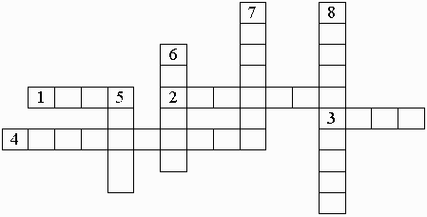  - В компьютере он называется “системный …”.  - Устройство, похожее на телевизор.  - Это устройство названо именем маленького зверька с длинным хвостом.  - Название этого устройства указывает на его составные элементы.  - До появления компьютера она использовалась как основное средство хранения информации.  - Так называются устройства для хранения информации.  - Дома она используется для хранения ненужных документов, а в компьютере – для ненужной информации  - Сведения об окружающем мире. | «  пр просмотр  Детской энциклопедии «Кирилла и Мефодия» раздел «мир увлечений –персональный компьютер»  просмотр презентации  «ИНФОРМАЦИЯ»  би библиотека с книгами; музей с картинами; CD-диски с музыкой, играми  П  М мы получаем информацию, когда читаем книгу, смотрим телевизор, слушаем учителя, разговариваем с товарищем  Ответы:  - Блок.  - Монитор.  - Мышь.  - Клавиатура.  - Книга  - Память.  - Корзина  - Информация.
2. | Основная часть.  24 мин. | Чтобы преодолеть следующее препятствие на пути, надо расшифровать ребусы. Каждый участник, разгадывает ребусы.    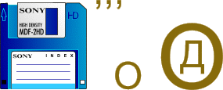  У  У    Следующее препятствие в нашем путешествии «буквы перемешаны». Ваша задача расставить буквы по местам.  - Красен (Сканер)  - Трионом (Монитор)  - Россецорп (Процессор)  - Таксиед (Дискета)  - Камыш (Мышка)  - Перринт (Принтер)  - Рокурс (Курсор )  А теперь участникам предстоит трудное задание. Каждый участник должен  помочь пройти Колобку через болото  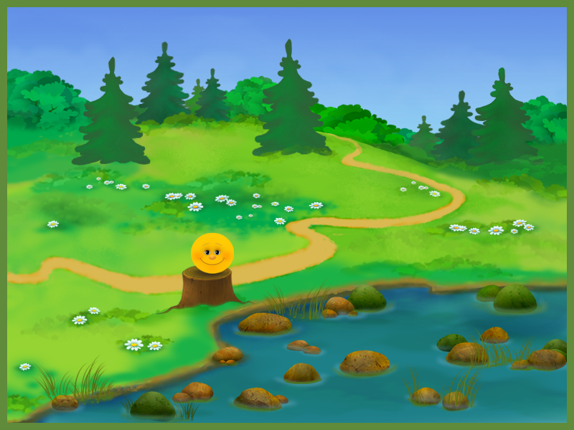 | монитор  дисковод  интернет  :  Используется программа “Колобок”
3. | Заключи-тельная часть  8 мин. | Сегодня мы совершили «Путешествие в страну Информатика" и сейчас мы подведём итоги в виде соревнования,  Конкурс "Закончи стихотворение"  Читаются стихотворения, которые вы должны закончить. За правильный ответ участник получает 1 балл.  Скромный серый колобок,  Длинный тонкий проводок,  Ну а на коробке -  Две или три кнопки, это…  В зоопарке есть зайчишка,  У компьютера есть ...  А теперь, друзья, загадка!  Что такое: рукоятка,  Кнопки две, курок и хвостик?  Ну конечно, это ...  Словно смелый капитан!  А на нем - горит экран.  Яркой радугой он дышит,  И на нем компьютер пишет  И рисует без запинки  Всевозможные картинки.  Наверху машины всей  Размещается ...  Около дисплея - главный блок:  Там бежит электроток  К самым важным микросхемам.  Этот блок зовут ...  По клавишам  прыг да скок -  Бе-ре-ги но-го-ток!  Раз-два и готово -  Отстукали слово!  Вот где пальцам физкультура  Это вот - ...  В ней записаны программы  И для мамы, и для папы!  В упаковке, как конфета,  Быстро вертится ...  И компьютеры порой  Говорят между собой,  Но для этого одна  Им штуковина нужна.  К телефону подключил -  Сообщение получил!  Вещь, известная не всем!  Называется ...  Для чего же этот ящик?  Он в себя бумагу тащит  И сейчас же буквы, точки,  Запятые - строчка к строчке -  Напечатает картинку  Ловкий мастер  Это ... | КОЛОНКИ  М Ы Ш К А  Д Ж О Й С Т И К  Д И С П Л Е Й  С И С Т Е М Н Ы М  К Л А В И А Т У Р А  Д И С К Е Т А  М О Д Е М  П Р И Н Т Е Р
3. | Итог  занятия | А сейчас подведём итог занятия.  Сегодня мы совершили путешествие на планету «Информашка», познакомились с некоторыми возможностями компьютера.  Слово предоставляется жюри.  Участники награждаются сладкими призами.
При подготовке к занятию использовалась:

1.Энциклопедия персонального компьютера Кирилла и Мефодия.
(Диск, представляющий исчерпывающую информацию о компьютерной технике и ее
применении).

2. Обучающая система по Internet.

3. Начала информатики. Компьютерный курс "Основы информатики»

4. Добро пожаловать в Internet, выпуск 2.
(Новые возможности популярных компьютерных игр в сетевом исполнении и путеводи
тель по миру игр пространства Internet).

5. Детская энциклопедия «Кирилла и Мефодия». Раздел «Мир увлечений»

6. Ресурсы сети Internet.

